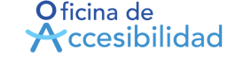

ACCESIBILIDAD COGNITIVA

Manual de Accesibilidad para Espacios Públicos
Urbanizados del Ayuntamiento de Madrid
Versión 2022 (adaptada a lectores de pantalla)


ÍNDICE
1. Accesibilidad cognitiva y accesibilidad universal 2
2. ¿Qué es la accesibilidad cognitiva? 2
3. ¿Cuál es la normativa de accesibilidad cognitiva? 2
4. ¿Qué cualidades tiene la accesibilidad cognitiva? 4
5. ¿Cuáles son las herramientas de la accesibilidad cognitiva? 6
• RECURSOS DE COMUNICACIÓN GRÁFICA Y TECNOLÓGICA 7
• RECURSOS ARQUITECTÓNICOS Y URBANOS 9
• RECURSOS DE COMUNICACIÓN PERSONAL E INTERPERSONAL 10
6. Gestión y evaluación de la accesibilidad cognitiva 11
7. Archivos digitales 12

Accesibilidad cognitiva y accesibilidad universal
La accesibilidad cognitiva es una parte de la accesibilidad universal. Su aplicación favorece la comprensión, el uso y el disfrute, de manera autónoma, de los espacios y entornos urbanos. Hasta ahora estas medidas de accesibilidad se han tenido poco en cuenta en los entornos. Por ello, este manual ha incluido este nuevo apartado para exponer de manera práctica y breve el concepto de accesibilidad cognitiva y las medidas de aplicación.

¿Qué es la accesibilidad cognitiva?
La accesibilidad cognitiva es la característica de: entornos, procesos, actividades, bienes, productos, servicios, objetos o instrumentos, herramientas y dispositivos que permiten su fácil comprensión y la comunicación.
La implantación de la accesibilidad cognitiva es una conquista para todas las personas con dificultad de comprensión. Así, beneficia, por ejemplo, a las personas con discapacidad intelectual, con deterioro cognitivo por la edad o por otras circunstancias, a personas con daño cerebral y a personas del espectro del autismo. También a aquellas con un nivel cultural bajo o analfabetismo, y asimismo a las personas con otra cultura o con un idioma diferente.
Pero, en realidad, la aplicación de las medidas de accesibilidad cognitiva facilita la comprensión, la comodidad y la agilidad en el uso de los entornos a todas las personas.

¿Cuál es la normativa de accesibilidad cognitiva?
La accesibilidad cognitiva constituye una parte aún bastante desconocida dentro la Accesibilidad Universal y el Diseño para todas las personas. Hasta el momento ha carecido de contenido normativo y, por tanto, no ha sido obligatoria. Por ello, la implementación de la accesibilidad cognitiva ha tenido estas dificultades:
- La falta de estándares o criterios medibles acordados, tal y como existen para otras medidas de accesibilidad, contempladas en la normativa vigente.
- Los parámetros en los que se centra la accesibilidad cognitiva están basados en cómo se comprende y procesa la información disponible. Es decir, en la orientación, percepción, memoria y capacidad para desenvolverse de manera autónoma en un espacio. Esto incluye comprender las señales, los itinerarios, los hitos y la información para localizar un elemento y las actividades que se desarrollan en los entornos. Estos parámetros son de medición difícil y necesitan un desarrollo normativo.

En abril de 2022 es cuando se ha implementado en la Ley 6/2022 de modificación del Texto Refundido de la Ley General de derechos de las personas con discapacidad y de su inclusión social, aprobado por el Real Decreto Legislativo 1/2013, de 29 de noviembre. Su artículo 2: “Inclusión de accesibilidad cognitiva dentro de accesibilidad universal”, establece y regula la accesibilidad cognitiva y sus condiciones de exigencia y aplicación de esta manera:

“En la accesibilidad universal está incluida la accesibilidad cognitiva para permitir la fácil comprensión, la comunicación e interacción a todas las personas. La accesibilidad cognitiva se despliega y se hace efectiva a través de la lectura fácil, sistemas alternativos y aumentativos de comunicación, pictogramas y otros medios humanos y tecnológicos disponibles para tal fin”.

Además, el artículo 29 bis: “Condiciones básicas de accesibilidad cognitiva”, explicita:
- Las condiciones básicas de accesibilidad cognitiva son el conjunto sistemático, integral y coherente de exigencias, requisitos, normas, parámetros y pautas que se consideran precisos para asegurar la comprensión, la comunicación y la interacción de todas las personas con todos los entornos, productos, bienes y servicios, así como de los procesos y procedimientos.
- Estas condiciones básicas, que serán objeto de desarrollo normativo específico, se extenderán a todos los ámbitos a los que se refiere el artículo 5 de esta Ley, por resultar precisas para promover el desarrollo humano y la máxima autonomía individual de todas las personas.
- Estas condiciones básicas serán exigibles en los plazos y términos que se establezcan reglamentariamente.
- Estas condiciones básicas de accesibilidad cognitiva quedan encuadradas en el marco de la accesibilidad universal, conforme a lo estipulado en la letra k) del artículo 2 de esta ley.
En las disposiciones generales de esta ley, se indica que el plazo máximo para realizar los estudios específicos de diagnóstico de la situación de la accesibilidad cognitiva es de dos años (2024). El reglamento específico será aprobado en el plazo de tres años (2025). Además, el Plan Nacional de Accesibilidad contendrá “de forma transversal, los aspectos referidos a la accesibilidad cognitiva”. También se expone la creación del Centro Español de Accesibilidad Cognitiva, dependiente del Real Patronato de Accesibilidad Cognitiva.

¿Qué cualidades tiene la accesibilidad cognitiva?
Un entorno urbano es fácil de comprender y de usar cuando logra que cualquier persona se mueva por él de manera eficiente, sin perderse y sin tener que aprender o memorizar cómo hacerlo. Es decir, cuando el mismo entorno es intuitivo y ayuda al viandante a manejarse de manera autónoma.
Para ello, el diseño que aporta ese entorno debe ser:
- Perceptible: Un entorno urbano es perceptible cuando se identifica con los sentidos. Para ello, debe usar los diferentes canales de comunicación visual, sonoro, táctil u olfativo.
- Localizable: Un espacio urbano es localizable cuando de manera natural y sin esfuerzo se identifican sus elementos, así como los usos y servicios que ofrece.
- Comprensible: La condición de comprensible se logra cuando su información está diseñada de manera fácil de comprender por todas las personas. Para ello debe ser corta, clara y básica.
- Coherente: Un sistema de información urbana es coherente cuando responde a las necesidades de la ciudadanía. Para conseguirlo se debe transmitir la información con una relación lógica, de manera clasificada y jerarquizada, tanto en su contenido como en el espacio donde se sitúa.
- Homogéneo: Un espacio es homogéneo cuando sus elementos tienen una tipología similar y uniforme. Para lograrlo su diseño debe ser armónico.
- Pertinente: Un espacio urbano es pertinente cuando su diseño y sus elementos son oportunos, adecuados y moderados. Se obtiene aportando solamente la información necesaria, sin sobrecargar.
- Continuo: Un espacio urbano logra tener una buena accesibilidad cuando su diseño es continuo, sin interrupciones ni ruptura. La accesibilidad es un proceso detallado y secuencial de principio a fin.


Imagen 1. Colegio de Santa María. Madrid. La fachada contiene dibujos que facilitan la comprensión del edificio como espacio educativo

¿Cuáles son las herramientas de la accesibilidad cognitiva?
La accesibilidad cognitiva cuenta con diferentes herramientas que facilitan la comprensión y el uso de los espacios urbanos. Su función es informar sobre el lugar en donde se encuentra la persona, lo que hay a su alrededor, la referencia con otros sitios del entorno cercano y también con hitos importantes de la ciudad.
En los procesos de comprensión de la información los entornos deben contar con todos los canales de emisión (señales visuales, sonoras, táctiles y olfativas). Todo este conjunto de señales es la base del Sistema Wayfinding o método de encontrar el camino que utiliza los recursos del entorno para facilitar el desplazamiento de las personas. Este método plantea el uso estos diferentes tipos de señalización que, de manera conjunta y coordinada, facilitan la comprensión y uso de los entornos:
- Señalización informativa para ofrecer la información necesaria de los entornos.
- Señalización direccional para dirigir hacia las diferentes zonas del entorno.
- Señalización identificativa para facilitar la identificación de los lugares concretos.
- Señalización de regulación para indicar o regular los comportamientos de las personas en el entorno.

- Recomendaciones de buenas prácticas

Los elementos del sistema de señalización deben ubicarse en:

- Lugares visibles, con buena iluminación y evitando reflejos y deslumbramientos.
- Lugares de fácil acceso para facilitar la aproximación.
- Puntos clave o de toma de decisión.
- Donde se precisa saber si es posible o no hacer algo.
- De manera repetida y continua en itinerarios lineales.
- Donde haya buena acústica para los elementos sonoros.

RECURSOS DE COMUNICACIÓN GRÁFICA Y TECNOLÓGICA
La señalización cuenta con herramientas de comunicación gráfica y tecnológica, algunas de las cuales ya han sido detalladas en el apartado 5 “Iluminación y señalización” del capítulo “Vías públicas”.
Estas herramientas son las siguientes:
- Carteles, señales, rótulos, banderolas o directorios con pictogramas universales y validados, dibujos, fotografías, flechas, palabras o texto. Todos ellos diseñados con pautas de accesibilidad universal en su redacción y composición, así como en el soporte utilizado y en su ubicación.


Imagen 2. Cartel con dibujos que facilitan la identificación y localización de la calle

- Colores y líneas de color como una ayuda o apoyo a la comprensión de los espacios, pero no como determinante para la toma de decisión ni como único elemento informativo.
- Planos accesibles y paneles informativos diseñados con criterios de Lectura Fácil, orientados hacia la zona que está describiendo y con aplicaciones tecnológicas de apoyo.
El Ayuntamiento de Madrid está redactando el Plan Director de Orientación y Señalización Peatonal Universal "Leer Madrid".

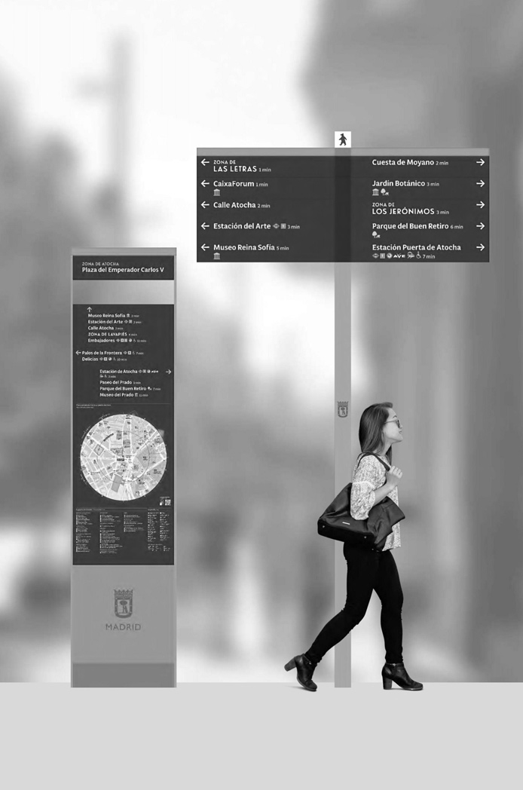
Imagen 3. Infografía provisional del prototipo de Leer Madrid

- La comunicación escrita, cuya misión es dar una información fácil de comprender para la ciudadanía en general por medio del uso del Lenguaje Claro. Con respecto a la ciudadanía con dificultades de comprensión se utilizará la Lectura Fácil, tanto en la redacción como en el diseño. (UNE 153101 EX, Lectura Fácil. Pautas y recomendaciones para la elaboración de documentos)
- La comunicación oral y tecnológica por medio de megafonía, audios, Apps, webs, sistemas tecnológicos de comunicación, sistemas de guiado y códigos QR.

- Recomendaciones de buenas prácticas

- La comunicación gráfica o tecnológica debe aportar solamente la información necesaria. Debe redactarse de manera sencilla y con palabras de uso frecuente.
- Asociar un pictograma al mensaje dado con palabras facilita la comprensión de la información, siempre que el pictograma sea universal y haya sido validado.
Cermi Madrid publicó un catálogo de pictogramas de señalización de edificios públicos que se encuentran en este enlace web.
- Plena Inclusión ha realizado una recopilación de pictograma libres para señalizar espacios que se encuentran en este enlace web.
- Al elegir el color en la señalización debe tenerse en cuenta, además del contraste entre fondo y texto, que hay colores con un significado estándar que deben respetarse como, por ejemplo, verde para permiso o rojo para prohibición.
- El diseño de los sistemas tecnológicos ha de facilitar el uso y la comprensión para las diferentes situaciones personales.

RECURSOS ARQUITECTÓNICOS Y URBANOS
Algunos de los recursos arquitectónicos y urbanos para facilitar la accesibilidad cognitiva se enmarcan en los siguientes apartados:
- La arquitectura y diseño propio de edificios, plazas, calles, avenidas o parques para ayudar a su identificación dentro del entorno.
- Uso de numeraciones en todas las edificaciones, los parques, las plazas, en la vía pública para su correcta localización e identificación.
- Hitos urbanos como elementos singulares situados estratégicamente en el entorno que por sí mismo llaman la atención del viandante.
- Encaminamientos que, aunque son un código tacto visual de accesibilidad para personas con discapacidad visual o ceguera, resultan muy útiles para la orientación de personas con dificultades de comprensión.
- Accesorios urbanos como mobiliario o contenedores de residuos urbanos que sean fácilmente identificables para su buen uso.


Imagen 4. Fuente de la diosa Cibeles como ejemplo de hito urbano

RECURSOS DE COMUNICACIÓN PERSONAL E INTERPERSONAL
La comunicación por medio de profesionales formados a tal efecto es un recurso natural de apoyo a la persona con dificultades en el entorno. Además, es un complemento cuando las medidas anteriores no han sido suficientes o deben ser reforzadas.
El apoyo personal es una herramienta que no debe olvidarse. En determinadas situaciones de estrés emocional es necesario para que la accesibilidad cognitiva llegue hasta las personas en situación de mayor vulnerabilidad. No obstante, el apoyo personal no debe ser la excusa para no implementar otras medidas de accesibilidad cognitiva en los entornos.

- Recomendaciones de buenas prácticas
Los profesionales que ofrecen información deben estar formados para adecuar su comunicación a la persona que lo precise. Así, deben reducir su complejidad y proporcionar tiempo para la buena comprensión de la información, sin infantilizar el discurso.
El Servicio de Atención Móvil de la Empresa Municipal de Transportes de Madrid (EMT) ha realizado una publicación para favorecer la autonomía.
Esta información se encuentra en este enlace web.

Gestión y evaluación de la accesibilidad cognitiva
Para alcanzar la accesibilidad cognitiva, y por tanto la accesibilidad universal, en espacios urbanos, parques y jardines hay que incorporar las medidas propuestas en la gestión y organización de los organismos públicos responsables. Una vez conseguido, deben mantenerse en el tiempo y renovarse cuando haya cambios o rehabilitaciones.

- Recomendaciones de buenas prácticas

Las medidas de accesibilidad cognitiva adoptadas deben estar validadas por equipos profesionales de evaluación, constituidos por las propias personas con dificultades de comprensión. Esta es la manera de verificar la eficacia de las propuestas, ya que aún se carece de normativas y parámetros prácticos legales de cumplimiento.

Archivos digitales
La información de este capítulo puede ampliarse con la siguiente información digital:
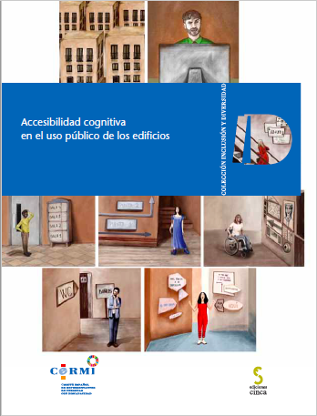
- Accesibilidad Cognitiva en el uso público de los edificios. Cermi.

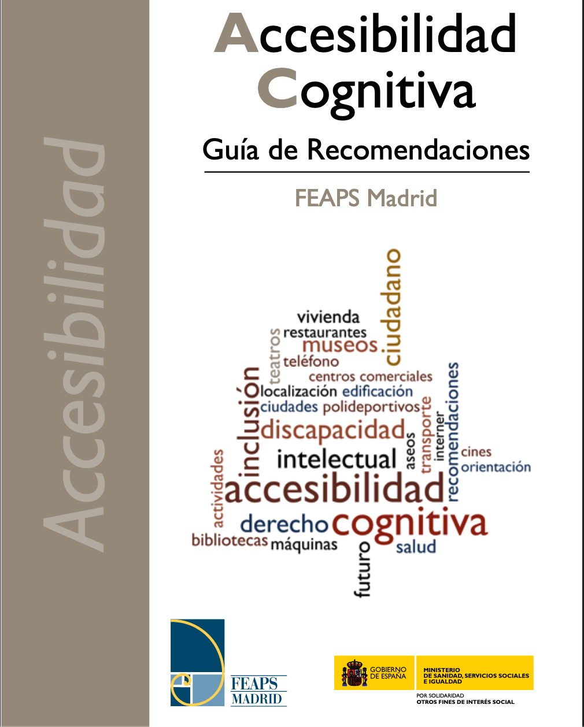
- Accesibilidad Cognitiva. Guía de Recomendaciones. FEAPS Madrid.

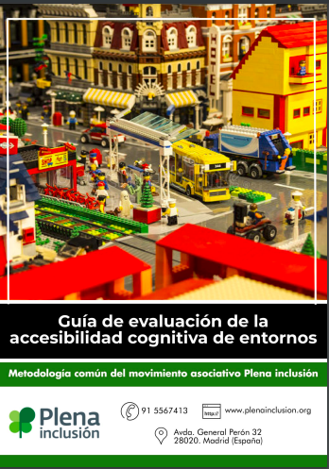
- Guía de Evaluación de la accesibilidad cognitiva de entorno. Plena Inclusión.


- Creación y Evaluación de pictogramas de señalización. Ceapat-Imserso.

